ロ腔がん検診（無料）
北海道に在住の２０歳以上の方を対象に無料の口腔がん検診（１次検診）を実施します。定員３０名、先着順。
日時：平成２５年１１月１０日（日）１１時００分～１３時００分
場所：岩見沢市民会館・文化センター「まなみーる」
（岩見沢市９条西４丁目１番地１）
申込期間・平成２５年１０月７日（月）～平成２５年１０月１８日（金）
検診を受けられない方・過去、現在まで口腔がん（舌がん、口腔底がん、頬粘膜がん、歯肉がんなど）で医療機関にて検査、受診されている方、セカンドオピニオンとして受診される方
申込方法・電話にてお申込み下さい。申込受理後、先着順で検診票、案内（場所、時間等）を送付します。
申込先・北海道歯科医師会 ℡011-231-0945

帯広市広報で掲載された内容です

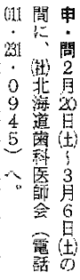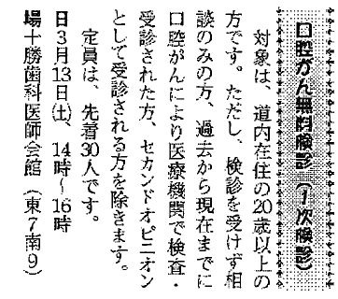

口腔がん検診実施要項案

日時：１１月１０日（日）９：００〜１６：３０
場所：「まなみーる」
参加：道歯から担当役員及び職員、検診医５名の予定
岩歯関係者（人数未定）
募集：申込み先着順３０名

タイムスケジュール
９：００〜１０：３０ 会場等準備
１０：３０〜１１：００ 検診医等関係者に対する説明、鍵谷会長挨拶
１１：００〜１３：００ 検診
１３：００〜１６：３０ 撤収完了しだい解散
会場設営等
多目的室１・２・３を利用し、①関係者控え室②受検者待ち合い③検診室（パーテェーション等を用いて５ブース設営）

８月２０日現在 作成

